| Auteurs : Ibrahim NIMAGA  Version : 1.0  Date de création : 2022-10-20 | Propriétaire : Deleev  Confidentialité : Confidentiel |
| --- | --- |

**Procédure désinstallation McAfee**

Sommaire 1

Accès au panneau de configuration (ajouter ou supprimer des programmes) 2

Recherche du programme à désinstaller 3

Désinstallation 4

C’est fait ! 5

Cliquez sur le tag “recherche” tout en bas à gauche, et recherchez « ajouter ou supprimer des programmes », puis sélectionnez le.

Rechercher McAfee dans la barre de recherche, dans notre cas ce sera Anydesk

Cliquez sur les 3 points tout à droite, puis sélectionnez “Désinstaller”.

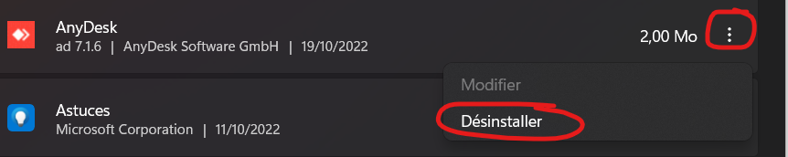

Cliquez de nouveau sur « Désinstaller »

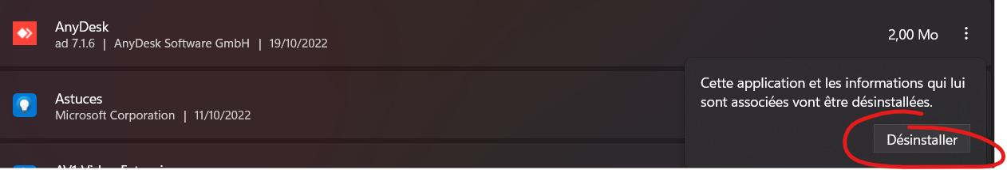

**C’est fait, vous avez désinstallé l’application que vous ne souhaitez plus utiliser !**